
Wojewódzki Inspektorat Ochrony Roślin i Nasiennictwa
Delegatura Piotrków Tryb. ul. Dworska 13, 97-300 Piotrków Tryb.
tel. (44) 646 73 54, fax. (44) 646 68 62
e-mail: d-piotrkow-trybunalski@piorin.gov.pl

KOMUNIKAT O ZAGROŻENIU UPRAW ROŚLIN

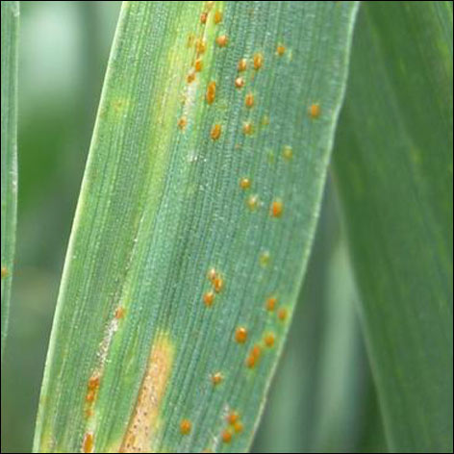

Województwo: łódzkie
Powiat: łódzki wschodni
Agrofag: Rdza brunatna pszenicy
Roślina: Pszenica ozima
Data publikacji komunikatu: 16.05.2017r.

Plantacjom pszenicy ozimej zagraża rdza brunatna pszenicy.

Decyzję o sposobie i terminie zwalczania rdzy brunatnej pszenicy należy podjąć po przeprowadzeniu obserwacji.

Objawy rdzy brunatnej na pszenicy występują głównie na blaszkach liściowych. Zakażenie roślin następuje zarówno w świetle jak i w ciemności, przy czym najłatwiej proces ten zachodzi w temperaturze 15-18ºC
i przy 100% wilgotności względnej powietrza.

Zabiegi przy użyciu środków ochrony roślin wykonuje się zapobiegawczo lub interwencyjnie od początku krzewienia do końca fazy kłoszenia. W warunkach sprzyjających rozwojowi choroby termin zabiegu można wydłużyć do fazy dojrzałości wodnej ziarna. Termin wykonania zabiegu musi uwzględniać karencję środka.

Orientacyjne progi ekonomicznej szkodliwości dla rdzy brunatnej pszenicy ozimej wynoszą:
- w fazie krzewienia,: 10-15% liści z pierwszymi objawami rdzy,
- w fazie strzelania roślin w źdźbło: co najmniej 10% źdźbeł z objawami porażenia,
- w fazie kłoszenia roślin,: wystąpienie objawów porażenia na liściu podflagowym lub flagowym

Ograniczyć występowanie choroby można także poprzez:
- szybkie wykonanie podorywki i starannej głębokiej orki,
- unikanie przenawożenia azotem, (zrównoważone nawożenie)
- unikanie gęstego siewu
- odpowiedni dobór odmian
- zaprawianie nasion
Środki ochrony roślin:
Dostęp do informacji o środkach ochrony roślin dopuszczonych do obrotu i stosowania przez Ministra Rolnictwa i Rozwoju Wsi:

- Wyszukiwarka dająca możliwość łatwego uzyskania informacji o zalecanych środkach ochrony roślin w danych uprawach, na danego agrofaga - kliknij tutaj (http://www.minrol.gov.pl/pol/Informacje-branzowe/Wyszukiwarka-srodkow-ochrony-roslin),
- Etykiety stosowania środków ochrony roślin dopuszczonych do obrotu i stosowania zezwoleniem Ministra Rolnictwa i Rozwoju Wsi - kliknij tutaj (http://www.bip.minrol.gov.pl/DesktopDefault.aspx?TabOrgId=648&LangId=0).

Uwagi:
Zgodnie z ustawą z dnia 8 marca 2013 r. o środkach ochrony roślin (tekst jednolity
Dz. U. z 2015 r. poz. 547 z późn. zm.):
- Środki ochrony roślin mogą być stosowane w Rzeczypospolitej Polskiej jeżeli zostały dopuszczone do obrotu i stosowania przez Ministra Rolnictwa i Rozwoju Wsi.
- Środki ochrony roślin należy stosować w taki sposób, aby nie stwarzać zagrożenia dla zdrowia ludzi, zwierząt oraz dla środowiska, w tym przeciwdziałać zniesieniu środków ochrony roślin na obszary i obiekty niebędące celem zabiegu z zastosowaniem tych środków oraz planować stosowanie środków ochrony roślin z uwzględnieniem okresu, w którym ludzie będą przebywać na obszarze objętym zabiegiem.
- Środki ochrony roślin stosuje się sprzętem sprawnym technicznie i skalibrowanym.
- Zabieg z zastosowaniem środków ochrony roślin przeznaczonych dla użytkowników profesjonalnych może być wykonywany przez osoby przeszkolone, zgodnie z art. 41 w/w ustawy.
- Profesjonalni użytkownicy środków ochrony roślin są zobowiązani do stosowania środków ochrony roślin z uwzględnieniem integrowanej ochrony roślin oraz prowadzenia dokumentacji dotyczącej stosowanych przez nich środków ochrony roślin i przechowywania jej przez co najmniej 3 lata.
W dokumentacji tej obowiązkowo należy wskazywać: nazwę środka ochrony roślin, czas zastosowania, zastosowaną dawkę, obszar i uprawy na których zastosowano środek ochrony roślin oraz sposób realizacji wymagań integrowanej ochrony roślin poprzez podanie co najmniej przyczyny wykonania zabiegu środkiem ochrony roślin.

Kierownik Delegatury w Piotrkowie Tryb.
Józef Greger

